**LG gir god lyd fra seg i 2017 med hjemmekinolyd til nye lydplanker**

*Den nye LG SJ9, med Dolby ATMOS-teknologi, løfter bokstavelig talt hjemmekinolyden med støtte for alt, i motsetning til tradisjonelle surround-system. Den gjengir til og med lydens høyde.*

**OSLO, 3. januar, 2017 ―** Teknologiutviklingen innen hjemmekinosegmentet går i en rasende fart og gir nå en enda bedre seeropplevelse. I takt med at TV-ene stadig blir tynnere, blir også størrelsen og tykkelsen på innebygde høyttalere mindre, noe som gjør at en lydplanke er et perfekt komplement. Nå lanserer LG et unikt utvalg av nye lydplanker som gjør at seeropplevelsen når nye høyder, med Dolby ATMOS, 4K-lyd og en fleksibel soundbar, som noen av nyhetene for 2017

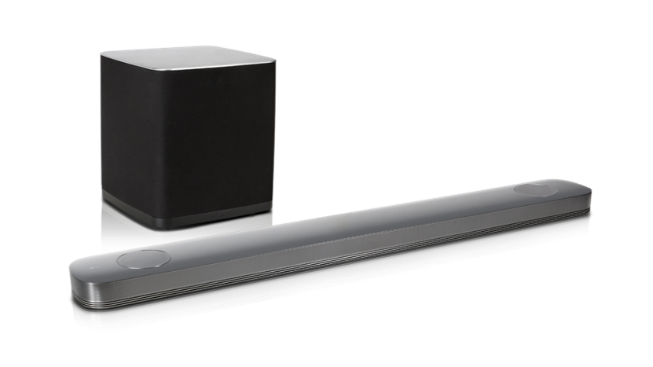

**LG SJ9 – en lydplanke av aller høyeste klasse**

Med en god surround-lyd forbedres seeropplevelsen. Med nye LG SJ9 får du enda en ekstra dimensjon i lyden takket være Dolby ATMOS-teknologien kombinert med høyttalere vendt i tre forskjellige retninger. I tillegg til høyttalere som er vent frem og til siden, vender også SJ9-høyttalerene oppover, noe som gjør det mulig å få multidimensjonal lyd som også oppfattes i høyden. Ved hjelp av Dolby ATMOS-teknologien håndteres hver lydstrøm som fraskilte kanaler som kan sendes separat til de forskjellige høyttalerne. Med alt dette kan LG SJ9 beskrives som et 5.1.2-system. I tillegg har selvfølgelig modellen ”4K pass-through” for å opprettholde bildekvaliteten ved avspilling av 4K-innhold, samt en lydprosessor som skalerer opp lyden.

**Slank uten å ofre lydkvalitet**

LG SJ8 er den stilfulle lydplanken som er spesielt tilpasset for å passe sammen med de mest elegante og slanke TV-modellene. Den 38 millimeter høye enheten rommer et 4.1 system på hele 300 watt. De sidevendte høyttalerne gjør at lyden avgir en dyp og naturlig surround-effekt. Også SJ8 har 4K pass-through.

**En fleksibel multitasker**

SJ7 Sound Flex er en unik, delbar løsning. Med begge deler satt sammen får du en 2.1-lydplanke på 320 watt. Delt inn i to separate enheter, blir de et surround-system med fremre og bakre høyttalere, med 140 watt hver. Som bærbare Bluetooth-høyttalere har SJ7 en effekt på 30 watt og en batteritid på fire timer med oppladbart batteri.

**Kraftfulle LG LOUDR skaper feststemning**

LOUDR er LGs nye produktfamilie med musikkanlegg, laget for musikkskapere og de som liker å spille av musikk med et høyt volum. Med sin kraftige lyd skaper produktene den perfekte feststemningen på et øyeblikk.

Med LG LOUDR CJ98 får du et portabelt musikkanlegg med hele 3500 watt. Anlegget har en rekke funksjoner og knapper som gjør at du kan være DJ uansett hvor du befinner deg og få hele selskapet til å danse til de siste hitene.

LOUDR OJ98 er et stilrent alt-i-ett-system som får fart på festen. Det innebygde Sparkle Lighting-lyset pulserer i takt med musikken, mens Party Kick Starter-funksjonen gir fra seg en lyd som minner om motoren på en racerbil. OJ98 er spesielt utviklet for DJer.

**Adaptive Sound Control for krystallklar tale**

Samtlige modeller utenom SJ1 har LGs unike teknologi for stemmeforsterkning, Adaptive Sound Control, som analyserer stemmenivåer. Idet nivået økes justeres bassen ned automatisk, noe som gjør at man får frem en krystallklar tale. Eksempelvis inntreffer det ved nyhetsopplesning og i sendinger med fortellerstemme.

**Pris og tilgjengelighet**

Mer informasjon om lanseringsdato og pris vil bli annonsert nærmere lanseringen på det norske markedet. For høyoppløselige bilder, gå til [LGs bildearkiv](http://www.lgmediabank.com/no) og skriv modellnavnet eller ”AV2017” i søkeruten til venstre.

**LG Electronics på CES 2017**

For mer informasjon om nyheter fra LG under CES, se den globale pressesiden på

[www.lg-mediabank.com](http://www.lg-mediabank.com).

# # #

**Om LG Electronics**  
LG Electronics, Inc. (KSE: 066570.KS) er en av verdens største leverandører og en innovatør innenfor hjemmeelektronikk, hvitevarer og mobil kommunikasjon med over 77 000 ansatte fordelt på 125 kontorer verden rundt. LG oppnådde en global omsetning på USD 48,8 milliarder for 2015. LG består av fire forretningsområder - Home Entertainment, Mobile Communications, Home Appliance & Air Solution og Vehicle Components – og er en av verdens største produsenter av flat-tv, audio- og videoprodukter, mobiltelefoner, klimaanlegg, vaskemaskiner og kjøleskap. Siden oktober 1999 har LG Electronics også vært representert i Norden. Den nordiske omsetningen hadde en oppgang i 2015 til nær 2,2 milliarder NOK. For mer informasjon besøk [www.lgone.com](http://www.lgone.com).

*For mer informasjon, kontakt:*

|  |  |
| --- | --- |
| LG-One Hill+Knowlton (LGs PR-byrå)  Tel: +47 93 22 39 64  E-post: [lg-onenorway@lg-one.com](mailto:lg-onenorway@lg-one.com) | David Montanya Nordisk produktspecialist HE  LG Electronics Nordic AB  Box 83, 164 94 Kista  Mobil: +46 73 978 62 99  E-post: [david.montanya@lge.com](mailto:david.montanya@lge.com) |